PLEC DE PRESCRIPCIONS TÈCNIQUES PER AL SUBMINISTRAMENT DE PUNTALS TELESCÒPICS D’ACER PER L’ASSEGURAMENT I L’ESTABILITZACIÓ ESTRUCTURAL D’EDIFICIS

20254201

  - Objecte

El subministrament de puntals tipus II, de puntals tipus III i de puntals tipus IV per al Servei de Protecció Civil, Prevenció, Extinció d’Incendis i Salvament per situacions de prevenció o d’emergència on es requereix el reforç, l’estabilització i l’assegurament estructural d’edificis per tal d’evitar el risc d’esfondrament i la possible afectació a les persones.

  - Objectius

L’adquisició de puntals de diferent tipologia, adaptables a la volumetria dels edificis i a l’alçada dels seus sostres entre plantes.
L’ús de puntals és necessari en serveis on els bombers es troben edificis amb patologies o signes de dany estructural, sent un recurs de gran utilitat per l’estabilització, reforç i assegurament provisional de l’estructura.

  - Descripció

Els puntals objecte d’adquisició a través d’aquest contracte són telescòpics del tipus II, III i IV.

El puntal tipus II ha de ser d’una alçada mínima d’ 1,75 m i desplegable fins a una alçada mínima de 3,10 m.

El puntal tipus III ha de ser d’una alçada mínima d’ 2,10 m i desplegable fins a una alçada mínima de 3,65 m.

El puntal tipus IV haurà de ser d’una alçada mínim de 3,65 m i desplegable fins a una alçada mínima de 5,25 m.

A la següent taula s’indica la quantitat de puntals que s’ha previst adquirir en funció de la tipologia i les característiques que han de disposar en quant a la càrrega que han de suportar en funció de la longitud desplegada del puntal.

  - Característiques tècniques

Característiques preceptives:
- Material: acer límit elàstic>2.750 kg/cm2 / Càrrega de rotura>4.200 kg/cm2
- Recobriment exterior: resines de polièster o pintura epoxi
- Color: groc
- Amb mecanisme de regulació i fixació de la seva alçària
- Tub interior imperdible respecte l’exterior
  - La base i el cap del puntal cal que estiguin fets amb platina amb 4 perforacions per fixar al ferm
- Amb rosca, suport de desencofrat i passador per facilitar el descimbrat
- Rosca auto-neteja per brutícia i formigó i avançada amb rosca de doble pas

Models de puntals: alçades i càrregues d’ús màximes a assolir:

Model | Alçada mínima  (m) | Alçada desplegat  (m) | Mida màxima  plegat | Càrregues d’ús
Puntal tipus II | 1,75 m | >= 3,10 m | 1,75 m | ≥23,00 kN a 1,75m  ≥8,50kN a 3,10m
Puntal tipus III | 2,10 m | >= 3,65 m | 2,10 m | ≥26,00 kN a 2,10m  ≥14,50 kN a 3,65m
Puntal tipus IV | 3,65 m | >=5,25 m | 3,65 m | ≥15,00 kN a 3,65m  ≥5,40 kN a 5,25m

Components del puntals tipus II, III i IV:
- Placa – dimensions mínimes: 125mm x 125mm. Gruix mínim: 3,50mm
- Tub exterior – Tipus II > diàmetre exterior mínim: 48mm
Tipus III > diàmetre exterior mínim: 60mm
Tipus IV > diàmetre exterior mínim: 60mm
- Placa base – dimensions mínimes: 125mm x 125mm. Gruix mínim: 3,50mm

- Tub interior – Tipus II > diàmetre exterior mínim: 48mm
Tipus III > diàmetre exterior mínim: 60mm
Tipus IV > diàmetre exterior mínim: 60mm

- Passador - Tipus II > longitud mínima:60mm/diàmetre interior: 60,5mm
Tipus III i IV> longitud mínima:103mm/diàmetre interior: 72mm

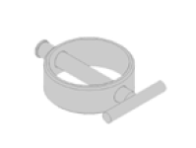
- Femella - Tipus II > longitud mínima:188mm/diàmetre interior:49mm
Tipus III i IV> longitud mínima:188mm/diàmetre interior:61mm

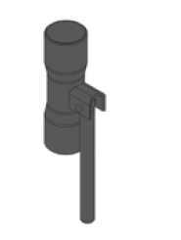
- Regulador - Tipus II > longitud mínima:108mm/diàmetre interior:43mm
Tipus III i IV> longitud mínima:110mm/diàmetre interior:54mm

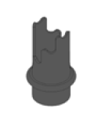

Disposició dels components als puntals telescòpic de tipus II, III i IV:
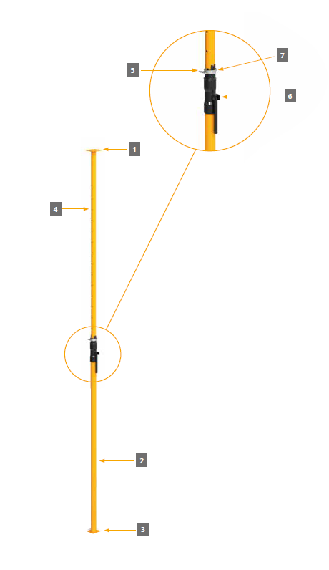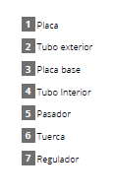

El pes màxim per a cada tipus serà segons la taula adjunta:
Model | Alçada mínima orientativa | Pes unitat (kg)
Puntal tipus II | 1,75 m | 9,90
Puntal tipus III | 2,10 m | 13,90
Puntal tipus IV | 3,65 m | 19,60

  - Obligacions de l’Ajuntament

El SPCPEIS posarà a disposició del proveïdor un o diversos tècnics de contacte, per aclarir qualsevol dubte relacionat amb el contracte.

Antonio Cabeza Martín
Cap de la Unitat de Recursos Materials
Servei de Protecció Civil, Prevenció, Extinció d’Incendis i Salvament

